福建中医药大学
研究生招生管理系统
录取邮寄信息采集业务-操作说明



登录须知
- 请使用电脑端访问；电脑端推荐用Chrome浏览器浏览本站以获取最佳体验效果。
- 系统网址：https://yjszs.fjtcm.edu.cn/roleLogin
- 点击“博士考生登录”进入登录界面。
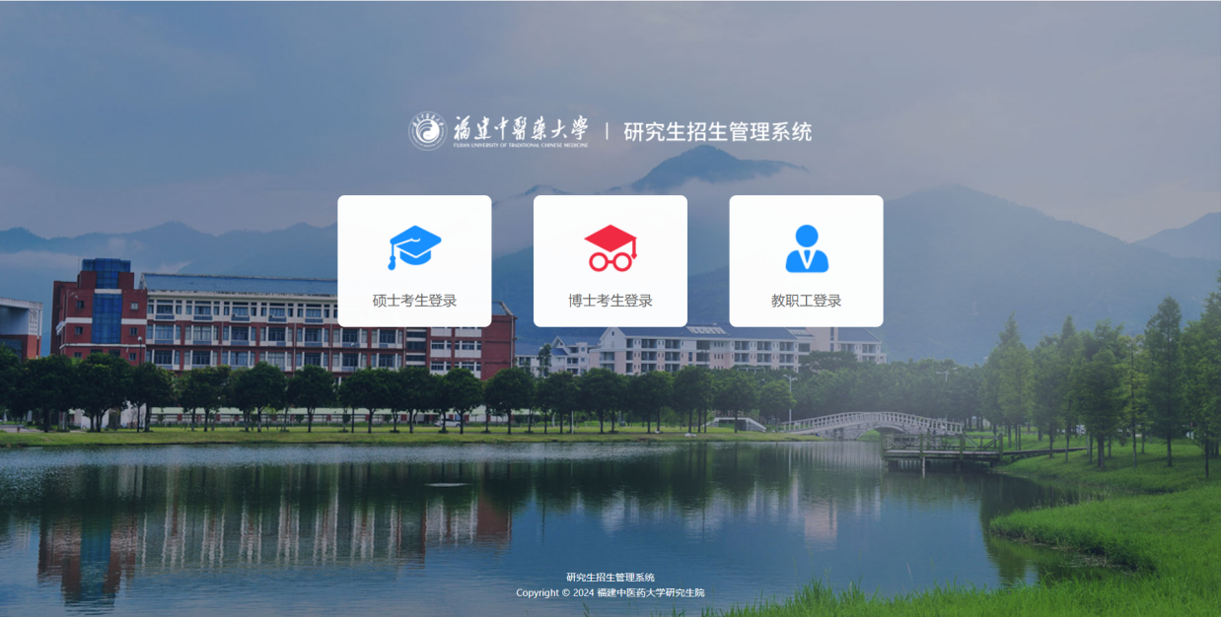
电脑端登录界面
4.用户名：考生编号；初始登录密码：身份证后六位。
5.忘记账号点击找回；忘记密码点击“找回密码”进行重置。
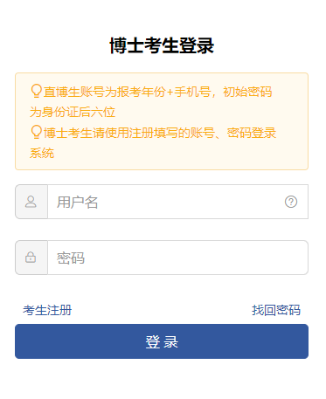
考生登录

【考生】填报邮寄信息
功能位置：录取>信息完善。
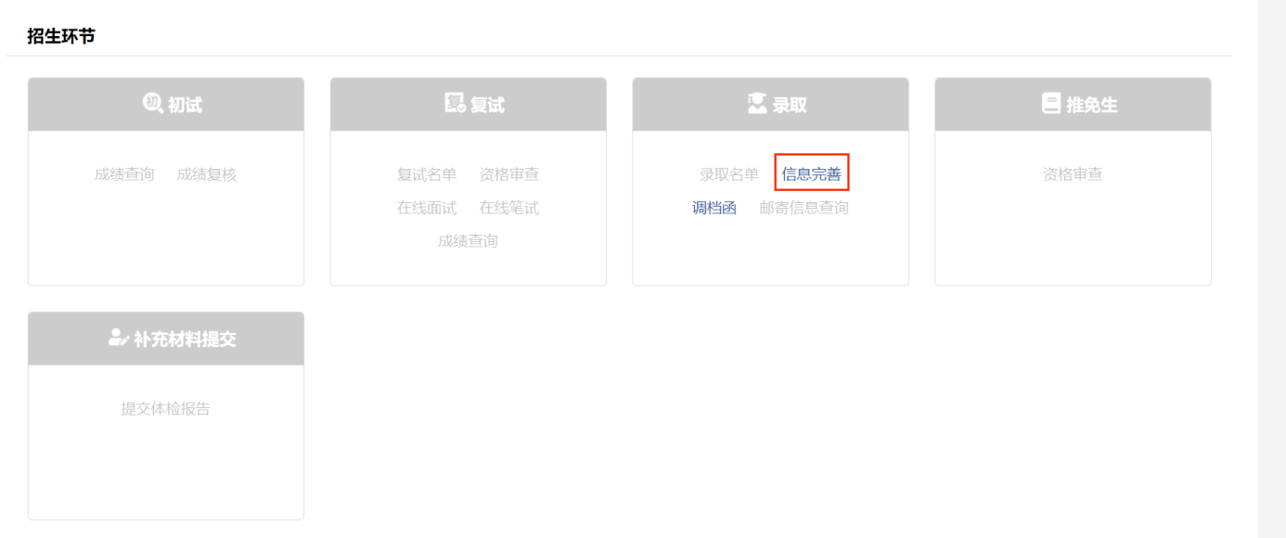
功能位置
阅读“填报须知”，核对“个人基本信息”后，进入填写录取通知书邮寄信息页。
注意：应在学校通知时间内进行填报，时间截止后无法填报。
